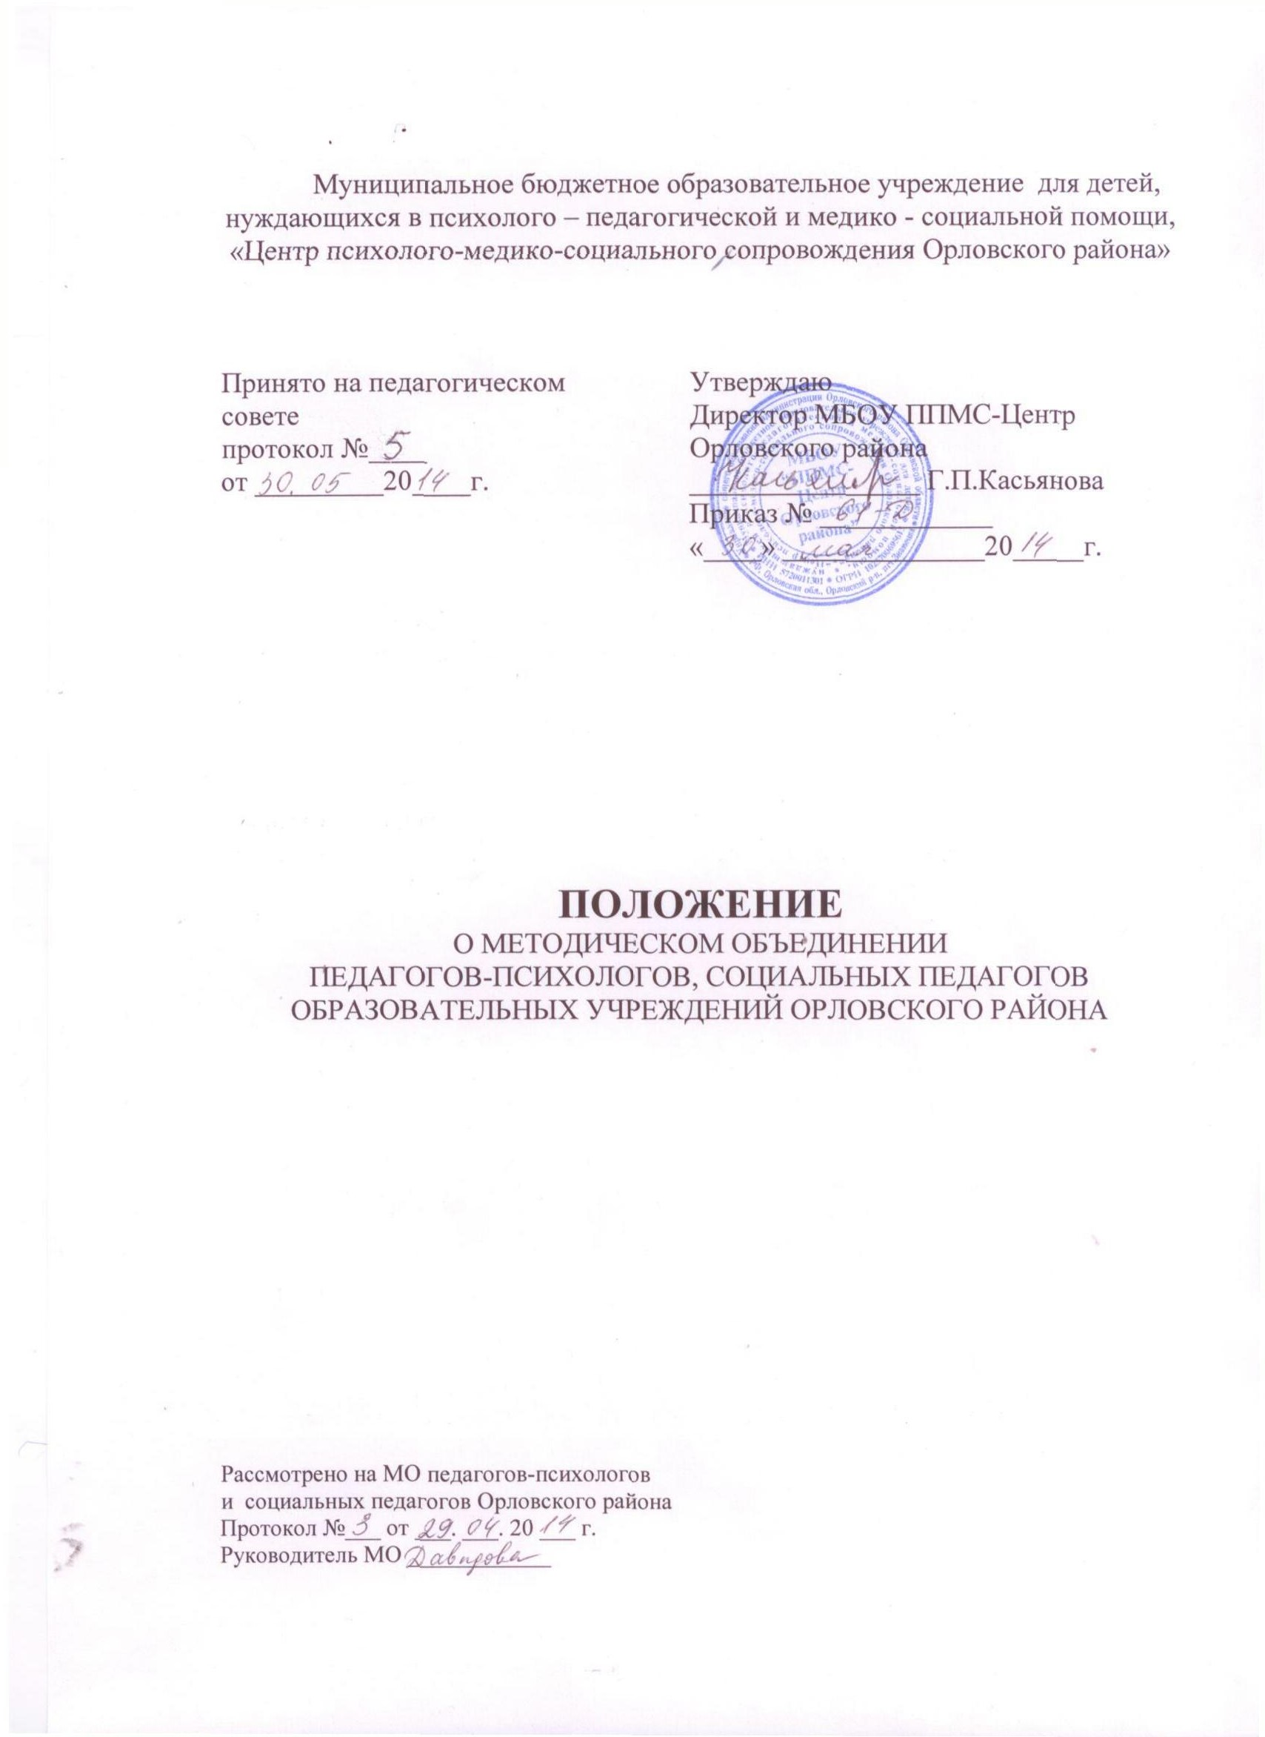
I. Общие положения
1.1. Настоящее положение регламентирует деятельность методического объединения (МО) педагогов-психологов, социальных педагогов образовательных учреждений Орловского района, действующего на базе муниципального бюджетного образовательного учреждения для детей, нуждающихся в психолого – педагогической и медико - социальной помощи, «Центр психолого-медико-социального сопровождения Орловского района», как постоянно действующей единой системы методического обеспечения практической деятельности педагогов-психологов и социальных педагогов.
1.2. В своей деятельности методическое объединение руководствуется Федеральными законами, указами и распоряжениями Президента Российской Федерации, постановлениями и распоряжениями Правительства Российской Федерации, приказами, нормативно-правовыми актами Министерства образования Российской Федерации, законодательными актами администрации Орловской области и настоящим Положением;
1.3. МО педагогов-психологов и социальных педагогов создается с целью:
- Формирования единой методической базы деятельности педагогов-психологов и социальных педагогов;
- Упорядочивания содержательной стороны деятельности педагогов-психологов и социальных педагогов в соответствии с квалификационными требованиями, формирования высокого уровня методической культуры специалистов;
- Нейтрализации фактов, негативно влияющих на профессиональную деятельность педагогов-психологов и социальных педагогов , создания условий для их успешной профессиональной адаптации и профессионального роста;
- Гармонизации отношений между участниками образовательно-воспитательного процесса.

1.4. Для реализации своих целей МО решает следующие задачи:
- Осуществление координации методической работы среди педагогов-психологов и социальных педагогов;
- Выработка основных направлений методической работы педагогов-психологов и социальных педагогов и ее координирование в течение учебного года;
- Повышение уровня научно-методической подготовки педагогов-психологов и социальных педагогов;
- Оказание методической помощи педагогам-психологам, социальным педагогам в решении профессиональных проблем;
- Осуществление профессиональной поддержки начинающих педагогов-психологов и социальных педагогов;
3

- Экспертиза профессиональной деятельности педагогов-психологов и социальных педагогов;
- Выявление, изучение, обобщение и распространение психолого-педагогического опыта, актуального для образования на современном этапе;
- Содействие и организация информационного обмена между педагогами-психологами и социальными педагогами и образовательными учреждениями района;
- Создание банка научно-методических материалов и компьютерной базы данных о реальных возможностях педагогов-психологов и социальных педагогов;
- Организация методического обеспечения педагогов-психологов и социальных педагогов, подбор необходимых информационных материалов.
1.5. Результатом работы МО является эффективно функционирующая система оперативной, специализированной, высококвалифицированной методической помощи педагогам-психологам и социальным педагогам с различным уровнем профессиональной подготовки, стажем и стилем профессиональной деятельности на основе своевременного выявления и удовлетворения имеющихся информационных и иных потребностей.
II. Содержание деятельности МО
МО педагогов-психологов осуществляет свою деятельность по следующим направлениям:
- Изучение профессионального становления педагогов-психологов и социальных педагогов, выявление реальных типичных проблем;
- Выявление общей картины информационных потребностей психолого-педагогических кадров;
- Организация компьютерной базы данных о педагогах-психологах и социальных педагогах, о передовом психолого-педагогическом и социальном опыте;
- Организация первичной экспертизы, обобщение информации и пропаганда передового положительного опыта;
- Разработка положений о проведении конкурсов, олимпиад, конференций и других мероприятий;
- Выработка совместных решений, носящих обязательный характер.

III. Документация
3.1. Положение о МО педагогов-психологов и социальных педагогов образовательных учреждений Орловского района.
3.2. Нормативно-правовая база.
3.3. База данных педагогов-психологов и социальных педагогов образовательных учреждений Орловского района.
3.4. План работы МО на текущий год.
3.5. Протоколы заседаний МО.
3.6. Методические рекомендации.
3.7. Анализ деятельности МО.
IV. Управление деятельностью МО
4.1. Управление деятельностью МО осуществляется в соответствии с настоящим Положением, нормативными документами управления образования и МБОУ ППМС-Центр Орловского района.
4.2. Общую координацию работы МО педагогов-психологов и социальных педагогов осуществляет руководитель МО, который организует работу и несет персональную ответственность за ее результаты.
V. Структура МО
5.1. В состав МО входят педагоги-психологи и социальные педагоги образовательных учреждений Орловского района, имеющие высшее профессиональное или среднее специальное образование или прошедшие соответствующую переподготовку.
5.2. Число участников МО не ограничено.
5.3. Участники МО имеют право:
- Определять приоритетные направления работы МО;
- Участвовать в работе МО путем обсуждения важнейших вопросов его деятельности.

5.4. Участники МО обязаны:
- Выполнять и соблюдать настоящее Положение;
- Участвовать в работе заседаний МО;
- Участвовать в запланированных мероприятиях;
- Непрерывно повышать уровень своей методической и профессиональной культуры.

VI. Организация деятельности МО
6.1. Работа МО организуется на основе планирования, согласованного на заседании МО и утвержденного директором МБОУ ППМС-Центр Орловского района.
6.2. Заседания МО проводятся: по мере необходимости, но не реже 4 раз в год.
6.3. Работа с начинающими педагогами-психологами и социальными педагогами образовательных учреждений Орловского района (имеющими профессиональный стаж работы от 0 до 3-х лет) осуществляется в соответствии с планами МБОУ ППМС-Центр Орловского района.
6.4. В случае необходимости создаются временные рабочие группы для отработки конкретных проблем.
6.5. По факту выполненных работ составляется годовой отчет.
6.6. Общую координацию работы МО и контроль за его работой осуществляет директор МБОУ ППМС-Центр Орловского района.
6.7. МО может быть реорганизовано или ликвидировано соответствующим приказом директора МБОУ ППМС-Центр Орловского района.

